“报废钻具”版块测试

1. 点击“报废钻具”，出现如下报废钻具的主界面。**（此步骤正常）**

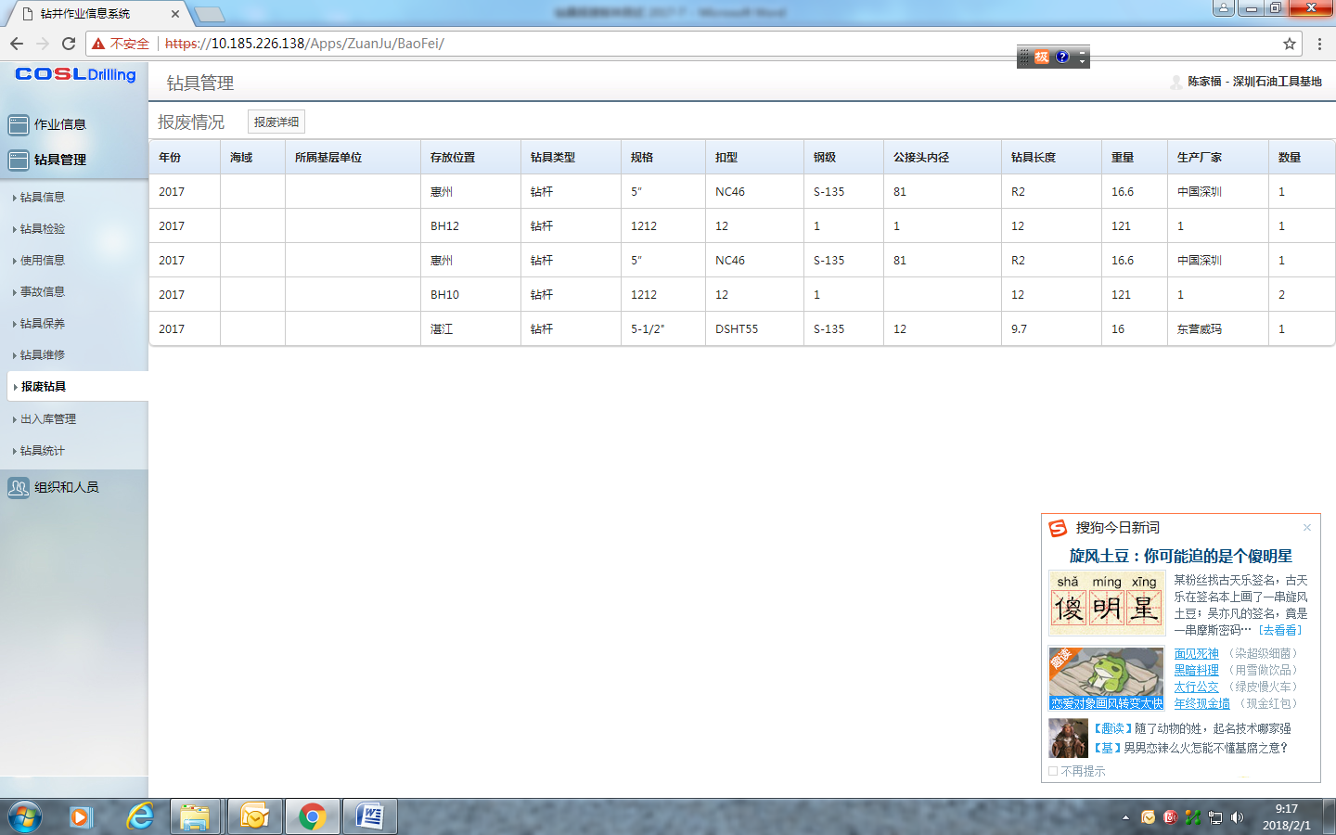

1. 点击“报废详细”，出现如下5根钻具的报废信息。**（查询的内容较完善）**

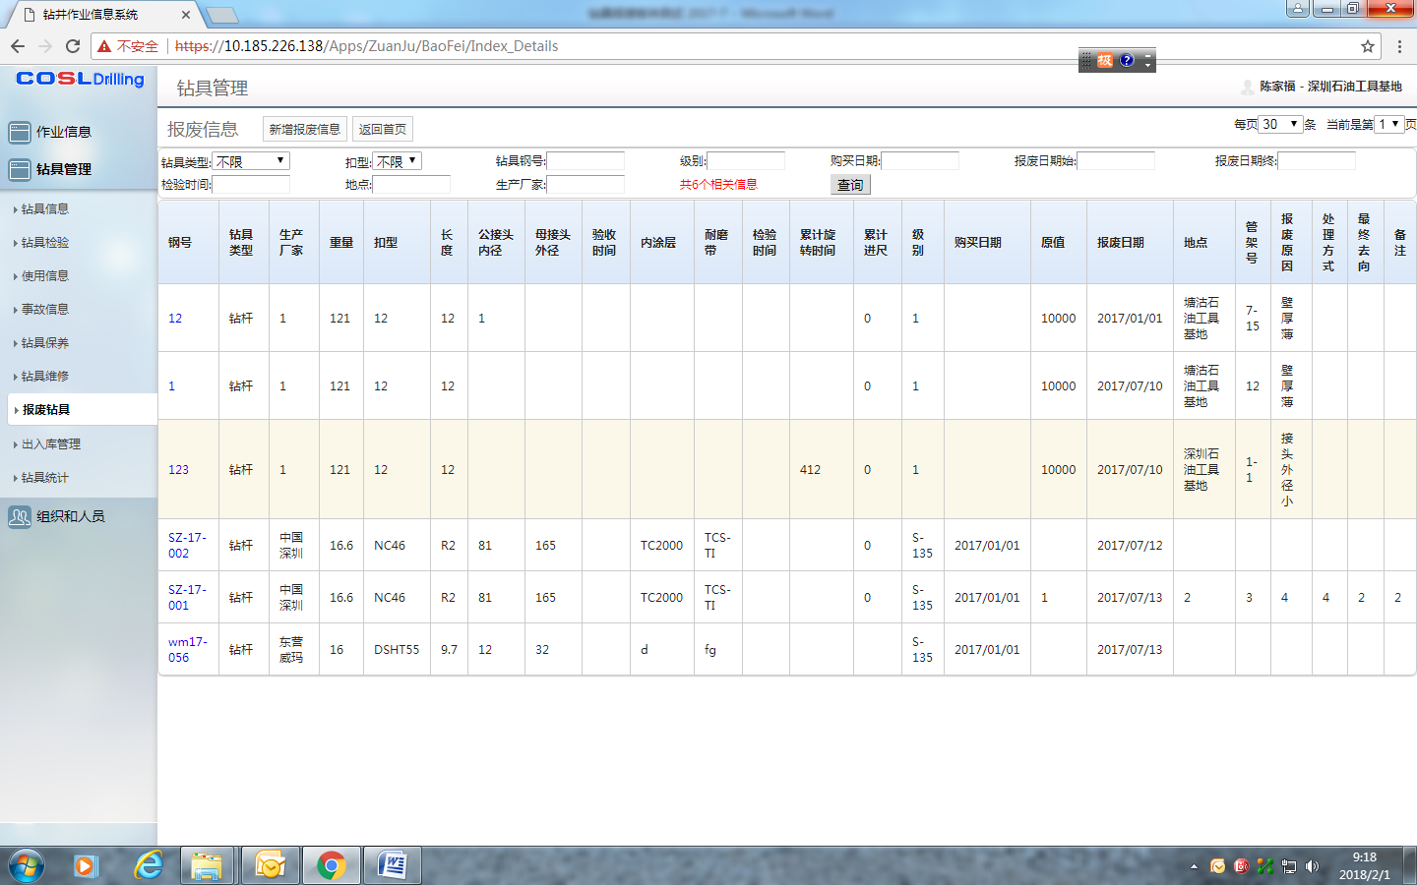

1. 点击钢号“SZ-17-002”，出现“修改报废钻具信息”界面，录入相关数据如下：**（此步骤正常）**

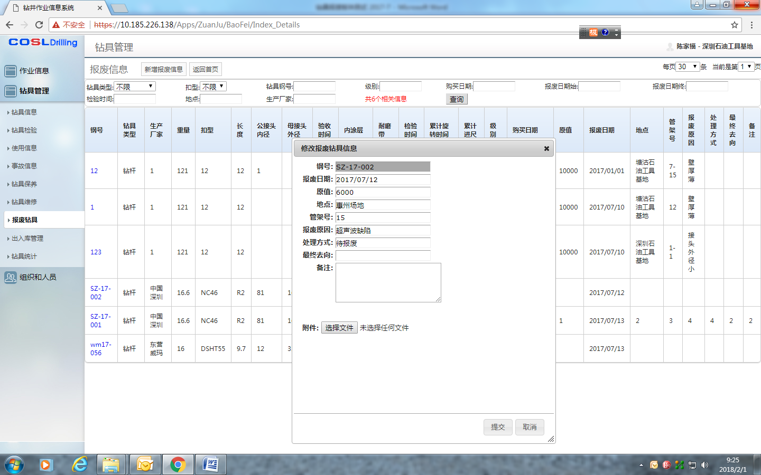

1. 点击“提交”，系统无反应，**（此步骤需完善）**
2. 返回系统主项面，查验钢号为“SZ-17-149”的钻具的状态为“全新”。**（此步骤正常）**

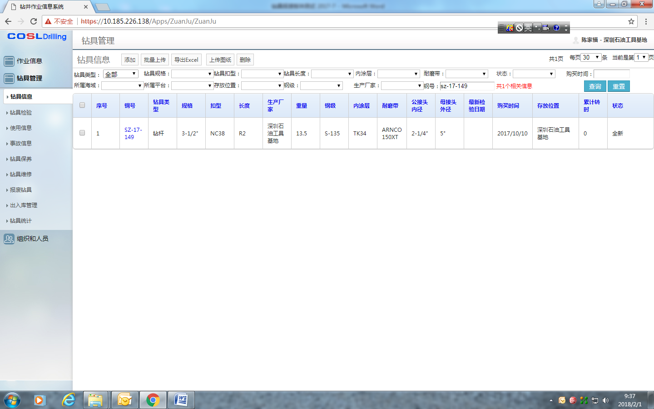

1. 点击钢号“SZ-17-149”，出现如下钻具信息。**（此步骤正常）**

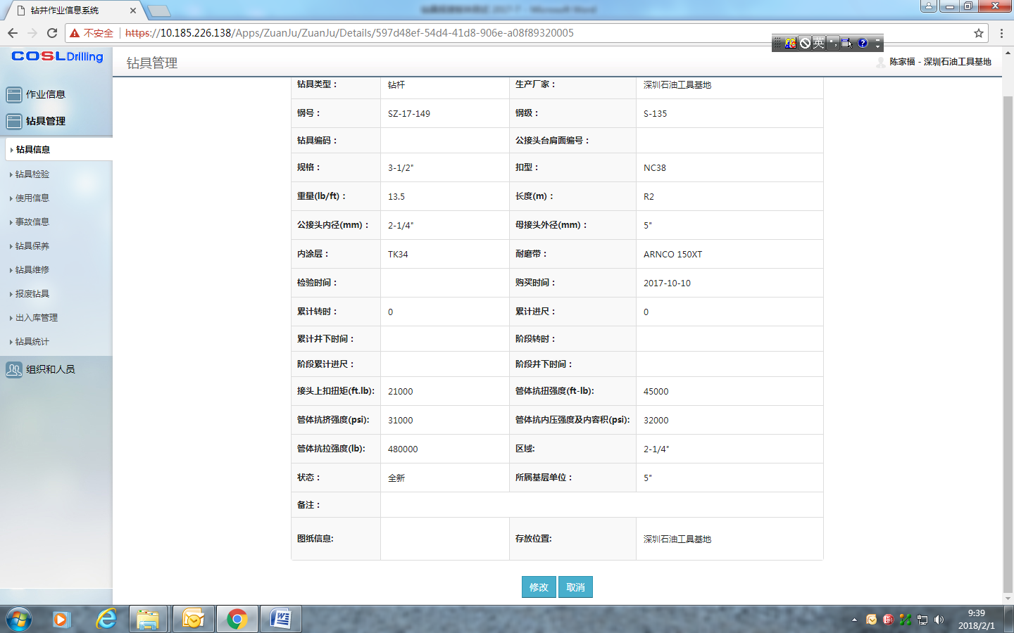

1. 计划将此钻具的“状态”更改为“报废”。由于钻具状态没有“报废”，因此实现不了。**（此步骤需完善）**

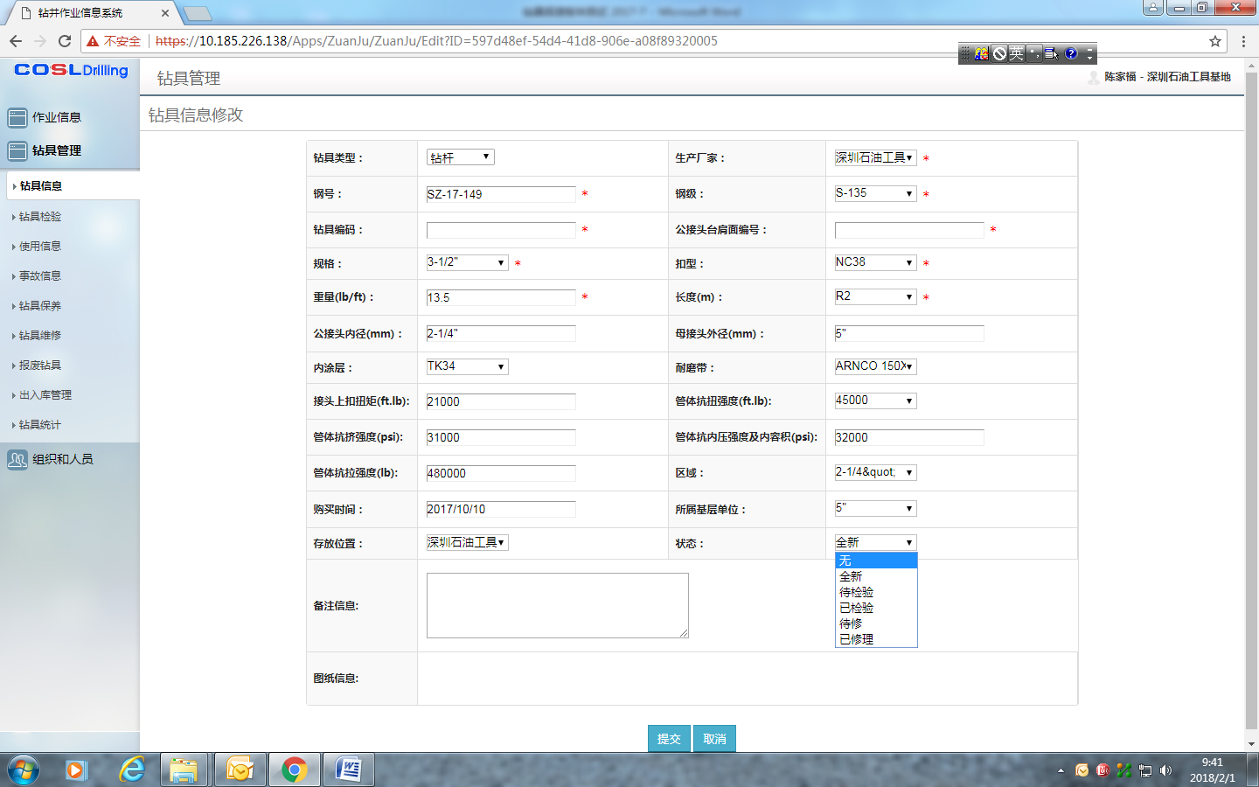

1. 点击“新增报废信息”，没有显示原已报废的钻具信息**（此步骤需完善）**

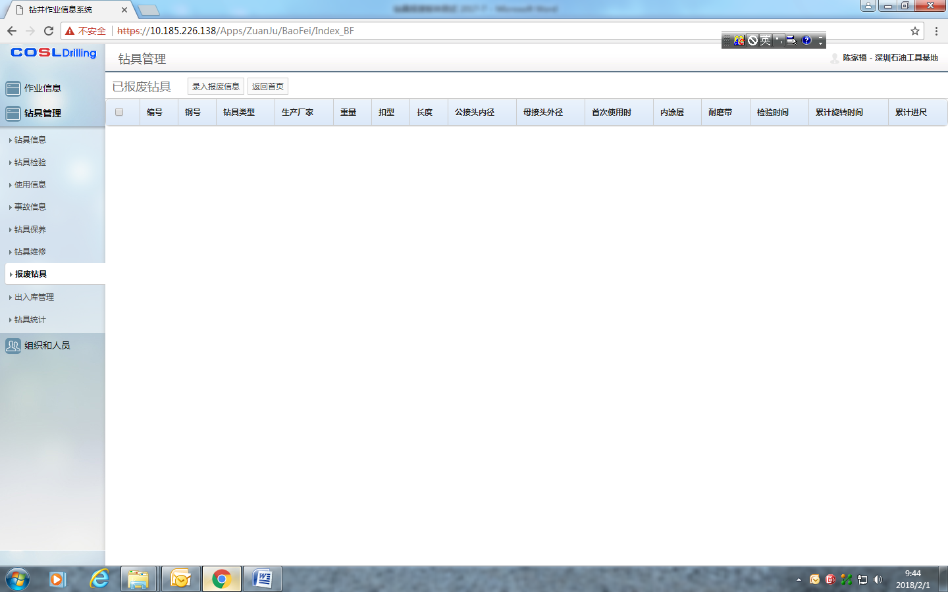

1. 点击“录入报废信息”，系统显示“请选择钻具”。由于页面并没有正常列示报废钻具，没有钻具可选。**（此步骤需完善）**

